新 书 推 荐

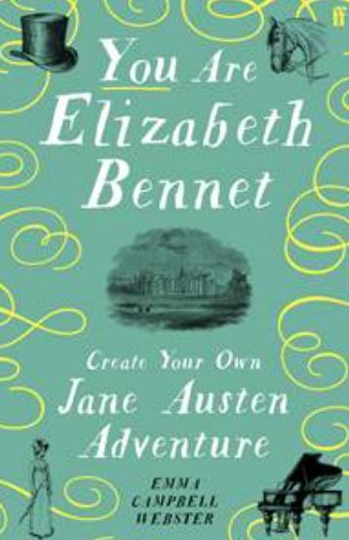
中文书名：《成为伊丽莎白·贝内特》
英文书名：YOU ARE ELIZABETH BENNET
作 者：Emma Campbell Webster
出 版 社：Faber & Faber
代理公司：ANA London/ANA/Brady
页 数：240页
出版时间：2025年10月
代理地区：中国大陆、台湾
审读资料：电子稿
类 型：女性小说
版权已授：意大利、西班牙（均在推荐后1小时内收到报价！）

·网飞Netflix将在2026年下半年推出《傲慢与偏见》全新剧集，由艾玛·科林主演，更多相关信息：https://www.netflix.com/tudum/articles/pride-and-prejudice-cast-photos-release-date-news。
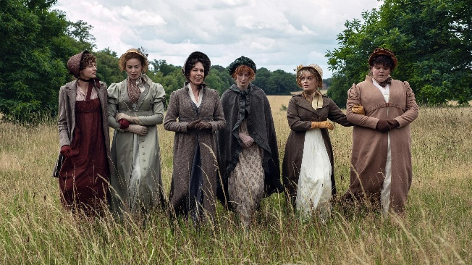

内容简介：

难道这是一个举世公认的真理：一位年轻的奥斯汀女主角，一定需要一位丈夫吗？

你置身于一部简·奥斯汀小说的世界之中。随着《傲慢与偏见》以及奥斯汀其他小说中的情节在你身边陆续展开，你必须选择自己的道路，避开社交丑闻与不合适的婚约，并亲手书写自己的命运——无论是嫁给一位拥有可观财富的单身绅士，还是成为一名著名作家。

这是一场机智而不拘一格的文学游戏，也是对简·奥斯汀及其小说的精彩致敬。它将全面考验你的得体、分寸与审慎判断。

内文节选：

奥斯汀笔下的年轻女主角，总得觅得一位丈夫——这已成了一条举世公认的真理；而你也不例外。

你受洗时取名伊丽莎白·贝内特，容貌尚可，才艺也算过得去，却头脑敏捷，谈吐颇为犀利。你是一对常常犯糊涂却本意良善的父母的女儿，与他们以及四个姐妹——简（Jane）、玛丽（Mary）、凯蒂（Kitty）和莉迪亚（Lydia）——同住在梅里屯镇附近的朗伯恩村。

你性情开朗，迄今一直借着读书、散步，以及梅里屯所能提供的那点社交生活悠然度日。然而，最近发生的一件事，眼看就要打破你的安宁：一位家财万贯的男子租下了附近的一座庄园宅邸。

这桩变化看似无关紧要，却是一连串事件中的第一环；接下来，你将不得不面对艰难的抉择，以及不甚知礼的舞伴。你所能倚仗的，只有自己的机智与天生的判断力。你的使命，是既要审慎择偶，也要因爱而嫁，同时避开不合意的求婚者，防止家中闹出丑闻——否则，你和姐妹们觅得一门经济条件优渥婚事的希望，几乎都会彻底破灭。

作者简介：
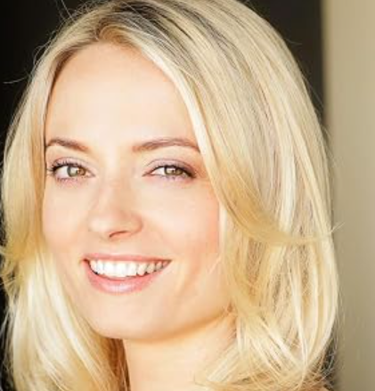
艾玛·坎贝尔·韦伯斯特（Emma Campbell Webster）曾在牛津大学学习英国文学，并专攻简·奥斯汀研究。之后，她曾在戏剧与电视领域担任演员，随后创作了她的第一本书《成为伊丽莎白·贝内特》。她来自英格兰诺里奇，如今与两个女儿生活在洛杉矶。

媒体评价：

任何结局都有可能。谁还需要现实中的男人呢？
——Cosmopolitan

感谢您的阅读！
请将反馈信息发至：版权负责人
Email：Rights@nurnberg.com.cn
安德鲁·纳伯格联合国际有限公司北京代表处
北京市海淀区中关村大街甲59号中国人民大学文化大厦1705室, 邮编：100872
电话：010-82504106, 传真：010-82504200
公司网址：http://www.nurnberg.com.cn
书目下载：http://www.nurnberg.com.cn/booklist_zh/list.aspx
书讯浏览：http://www.nurnberg.com.cn/book/book.aspx
视频推荐：http://www.nurnberg.com.cn/video/video.aspx
豆瓣小站：http://site.douban.com/110577/
新浪微博：安德鲁纳伯格公司的微博_微博 (weibo.com)
微信订阅号：ANABJ2002


